НОВОСИБИРСКИЙ ГОСУДАРСТВЕННЫЙ ТЕХНИЧЕСКИЙ УНИВЕРСИТЕТ
кафедра автоматики

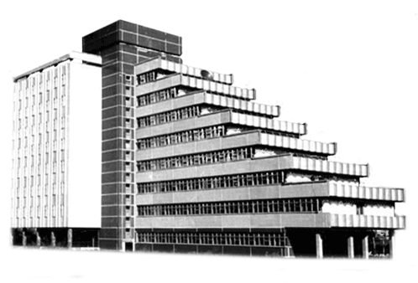

Лабораторная работа №1
по дисциплине «Программирование на Assembler»

ТЕХНОЛОГИЯ РАБОТЫ С ПРОГРАММАМИ НА ЯЗЫКЕ АССЕМБЛЕРА В СИСТЕМЕ ПРОГРАММИРОВАНИЯ QUICK-C. ЭЛЕМЕНТАРНЫЕ ОПЕРАЦИИ

Выполнили:

Группа
Вариант:

Преподаватель:

Новосибирск
2007

Цель:
Ознакомиться с технологией написания и отладки программ на языке Ассемблера. Ознакомиться с простейшими операциями: пересылки, арифметические операции, поразрядные операции.

Задание:
А = 2438Н - двоично - десятичное число
В = 1329Н - двоично - десятичное число
С = -157 - двоичное слово со знаком
D = 100 - двоичный байт без знака
1. Переставить 2-ю и 4-ю тетрады в слове А
2. Сложить младшие байты А и В в двоичном виде
3. Выделить 1-й и 3-ю тетрады в В и сложить их как два двоично-десятичных числа
4. Умножить В на D, в младшем слове выделить 1-5 разряды и объединить их по "И" с результатом п.3

Приложение 1
Листинги программ
1_1.asm
TITLE Lab1_1
A EQU 2438h
B EQU 1329h
C EQU -157
D EQU 100
.MODEL TINY
.STACK 100h
.DATA
.CODE
.STARTUP

mov ax, A ;a v registr
and ax,0f0f0h ;maska
mov bx, A ;a v registr
and bx,0f0fh ;maska
xchg bh,bl ;perestanovka
or ax,bx ;obedinenie

mov ax, A
mov bx, B
add al,bl ;slozhenie ml registrov

mov ax, B
and ax,0f000h
rol ax,1
rol ax,1
rol ax,1
rol ax,1
mov bx, B
and bx,000f0h
rol bl,1
rol bl,1
rol bl,1
rol bl,1
add ax,bx ;slozhenie registrov

mov cx, ax ; sohranyaem znacheni p3
mov bx, B
mov ax, D
imul bx
mov bl, 00111110b ; maska vydeleniya 1-5 razryadov
AND al, bl
AND al, cl ; obyedinrnie po & s p3

.EXIT 0
end
1_2_1.c
main()
{
vyzov(); ;вызов процедуры из 1_2_2.asm
}
1_2_2.asm
TITLE Lab1_2
A EQU 2438h
B EQU 1329h
C EQU -157
D EQU 100
.MODEL SMALL, C
.DATA
.CODE
vyzov PROC ;объявление процедуры

mov ax, A ;a v registr
and ax,0f0f0h ;maska
mov bx, A ;a v registr
and bx,0f0fh ;maska
xchg bh,bl ;perestanovka
or ax,bx ;obedinenie

mov ax, A
mov bx, B
add al,bl ;slozhenie ml registrov

mov ax, B
and ax,0f000h
rol ax,1
rol ax,1
rol ax,1
rol ax,1
mov bx, B
and bx,000f0h
rol bl,1
rol bl,1
rol bl,1
rol bl,1
add ax,bx ;slozhenie registrov

mov cx, ax ; sohranyaem znacheni punkta 3
mov bx, B
mov ax, D
imul bx
mov bl, 00111110b ; maska vydeleniya 1,5 razryadov
AND al, bl
AND al, cl ; obyedinrnie po i s punktom 3

vyzov ENDP
end
1_3.с
#define A 0x2438
#define B 0x1329
#define C -157
#define D 100
main()
{
_asm ;объявление вставки на ASM
{
mov ax, A ;a v registr
and ax,0f0f0h ;maska
mov bx, A ;a v registr
and bx,0f0fh ;maska
xchg bh,bl ;perestanovka
or ax,bx ;obedinenie

mov ax, A
mov bx, B
add al,bl ;slozhenie ml registrov

mov ax, B
and ax,0f000h
rol ax,1
rol ax,1
rol ax,1
rol ax,1
mov bx, B
and bx,000f0h
rol bl,1
rol bl,1
rol bl,1
rol bl,1
add ax,bx ;slozhenie registrov

mov cx, ax ; sohranyaem znacheni p3
mov bx, B
mov ax, D
imul bx
mov bl, 00111110b ; maska vydeleniya 1-5 razryadov
AND al, bl
AND al, cl ; obyedinrnie po & s p3
}
}
Результат выполнения:

1. 2834h
2. 2461h
3. 0003h
4. 7c00h

Вывод:
Выполнив работу, ознакомились с технологией написания и отладки программ на языке Ассемблера. Ознакомились с простейшими операциями: пересылки, арифметическими операциями, поразрядными операциями.

